Tema: Algoritmos de flujo en redes

Facultad de Ingeniería Eléctrica y Electrónica

Ciclo académico: 2026 – 2

Código del curso: BMA09 - Q

Nombre del curso: Algorítmos y Estructura de Datos I

Profesor:

- M.Sc. Luis Antonio Selis Vasquez

Grupo: 9

Integrantes:
- Davila Quispe Oswald Samuel
- Salvador Perez Farid Jeyson

2026

- FUNDAMENTOS Y CONCEPTOS TEÓRICOS

1.1 El Problema del Flujo Máximo
El problema del flujo máximo es un problema clásico de optimización dentro de la teoría de grafos y la investigación operativa. Consiste en determinar la cantidad máxima de un fluido o material (que puede representar datos en una red de telecomunicaciones, tráfico vehicular en una red vial o fluido en tuberías) que puede enviarse de manera eficiente desde un nodo inicial denominado origen ($s$) hasta un nodo final denominado destino o sumidero ($t$).
La meta central es optimizar el rendimiento total de la red sin sobrepasar las capacidades límite impuestas por cada una de las conexiones del sistema.

1.2 Redes de Flujo
Una red de flujo se formaliza como un grafo dirigido $G=\left(V,E\right)$, donde:
- Vértices ($V$): Conjunto de nodos de la red. Entre ellos destacan el vértice origen $s∈V$ (donde entra la carga al sistema) y el vértice destino $t∈V$ (donde termina el recorrido).
- Aristas ($E$): Conjunto de arcos o conexiones dirigidas $\left(u,v\right)$ que permiten la circulación del flujo únicamente en la dirección indicada.
- Capacidad ($c\left(u,v\right)$): Cada arista $\left(u,v\right)∈E$ tiene asociada una capacidad escalar $c\left(u,v\right)≥0$, que representa la máxima cantidad de flujo que dicha conexión puede soportar simultáneamente.

1.3 Flujo y Restricciones Fundamentales
Se define un flujo en la red $G$ como una función real $f:V×V→R$ que asigna un valor numérico a cada par de vértices, cumpliendo estrictamente con dos restricciones matemáticas fundamentales:
- Restricción de Capacidad: El flujo enviado a través de una arista no puede superar la capacidad máxima asignada a dicha arista.
$$∀\left(u,v\right)∈E: 0≤f\left(u,v\right)≤c\left(u,v\right)$$
- Conservación del Flujo: Para cualquier vértice intermedio $u∈V∖\left\{s,t\right\}$ (es decir, excluyendo el origen y el destino), la suma total del flujo que entra al vértice debe ser exactamente igual a la suma total del flujo que sale de él:
$$\sum_{w∈V}{f}\left(w,u\right)=\sum_{v∈V}{f}\left(u,v\right)$$
Nota: El flujo no se acumula ni se genera en los vértices intermedios.
El valor total del flujo en la red, denotado como $|f|$, se define como la suma neta del flujo que sale del origen $s$:
$$|f|=\sum_{v∈V}{f}\left(s,v\right)-\sum_{u∈V}{f}\left(u,s\right)$$

1.4. CAMINOS AUMENTANTES
Dado un grafo dirigido $G=\left(V,E\right)$ que representa una red de flujo con fuente $s$, sumidero $t$ y capacidades $c\left(u,v\right)≥0$, y dado un flujo actual $f$, se define la red residual $G_{f}=\left(V,E_{f}\right)$ asociada a dicho flujo.
Un camino aumentante $P$ es un camino simple orientado desde el nodo fuente $s$ hasta el nodo sumidero $t$ en la red residual $G_{f}$. En términos conceptuales, representa una ruta a lo largo de la cual es posible enviar una cantidad adicional estrictamente positiva de flujo sin violar las restricciones de capacidad ni las reglas de conservación.
1.4.1. Capacidad Residual del Camino y Mecanismo de Incremento
Para cada arista $\left(u,v\right)∈P$, se define la capacidad residual $c_{f}\left(u,v\right)$ como:
$$c_{f}\left(u,v\right)=c\left(u,v\right)-f\left(u,v\right)$$
La capacidad del camino aumentante, denominada cuello de botella $δ\left(P\right)$, corresponde al valor mínimo de capacidad residual entre todas las aristas que integran el camino $P$:
$$δ\left(P\right)=\min\left\{c_{f}\left(u,v\right):\left(u,v\right)∈P\right\}$$
Dado que $P$ es un camino válido en $G_{f}$, se cumple que $δ\left(P\right)>0$. El flujo en la red principal se incrementa progresivamente actualizando el valor de cada arista $\left(u,v\right)∈P$ mediante la regla:
$$f\left(u,v\right)←f\left(u,v\right)+δ\left(P\right)$$
$$f\left(v,u\right)←f\left(v,u\right)-δ\left(P\right)$$
El proceso iterativo finaliza cuando no existe ningún camino $s→t$ en la red residual $G_{f}$, alcanzando así la condición de optimidad fijada por el Teorema del Flujo Máximo y Corte Mínimo.

  - ALGORITMO DE FORD-FULKERSON

    - Estrategia y Funcionamiento Generales
El algoritmo de Ford-Fulkerson es un método codicioso ideado para resolver el problema del flujo máximo mediante la búsqueda sistemática de caminos aumentantes.
Pasos fundamentales del algoritmo:
- Inicialización: Se asigna un flujo nulo inicial $f\left(u,v\right)=0$ para todo par de vértices $u,v∈V$. La red residual $G_{f}$ coincide inicialmente con la red original $G$.
- Búsqueda de Camino: Se explora la red residual $G_{f}$ utilizando un algoritmo de búsqueda arbitrario (como Búsqueda en Profundidad - DFS o Búsqueda en Anchura - BFS) para hallar un camino aumentante $P$ desde $s$ hasta $t$.
- Determinación del Cuello de Botella: Se calcula $δ\left(P\right)=\min_{\left(u,v\right)∈P}{c_{f}\left(u,v\right)}$.
- Actualización de Flujos y Red Residual: Se actualizan los flujos directos y los flujos en sentido inverso (aristas de retroceso) para permitir correcciones futuras en la asignación de tráfico.
- Criterio de Parada: El proceso se repite en bucle hasta que $t$ sea inalcanzable desde $s$ en $G_{f}$.
    - Análisis de Complejidad Computacional
Complejidad Temporal: $O\left(|E|⋅|f^{*}|\right)$
- Sustentación Matemática:
Sea $|f^{*}|$ el valor entero del flujo máximo. En el peor escenario (por ejemplo, utilizando DFS para la búsqueda de caminos), cada iteración encuentra un camino aumentante que incrementa el flujo en al menos una unidad entera ($δ\left(P\right)≥1$).
La búsqueda de un camino simple en la red residual mediante DFS recorre a lo sumo $|V|$ vértices y $|E|$ aristas, tomando un tiempo $O\left(|E|\right)$. Dado que el número máximo de iteraciones está acotado por $|f^{*}|$, la complejidad temporal total resulta ser:
$$T\left(|V|,|E|,|f^{*}|\right)=O\left(|E|⋅|f^{*}|\right)$$
- Inconveniente de Convergencia: Si las capacidades son valores reales irracionales, el método genérico de Ford-Fulkerson puede no converger al flujo máximo e incluso ejecutarse de manera infinita. Con capacidades enteras de gran magnitud, el tiempo de ejecución depende directamente del valor del flujo máximo $|f^{*}|$, resultando en una complejidad no polinomial (pseudopolinomial).
Complejidad Espacial: $O\left(|V|+|E|\right)$
- Sustentación: La representación del grafo mediante listas de adyacencia o matriz de adyacencia requiere un espacio proporcional al número de vértices y aristas. Los vectores auxiliares para el rastreo de visitas (DFS) o pila de llamadas recursivas toman un espacio acotado por $O\left(|V|\right)$.
  - ALGORITMO DE EDMONDS-KARP

1.6.1. Estrategia y Selección mediante BFS
El algoritmo de Edmonds-Karp es una especialización directa de Ford-Fulkerson que resuelve la dependencia del flujo máximo $|f^{*}|$ determinando una regla específica para la elección de caminos.
Regla de Selección: En cada iteración, el camino aumentante $P$ se selecciona obligatoriamente como el camino más corto en número de aristas desde la fuente $s$ al sumidero $t$ en la red residual $G_{f}$. Para garantizar esta propiedad, la búsqueda se efectúa estrictamente mediante el algoritmo de Búsqueda en Anchura (BFS).

1.6.2. Análisis de Complejidad Computacional
Complejidad Temporal: $O\left(|V|⋅|E|2\right)$
- Sustentación y Demostración Matemática:
  - Sea $δ_{f}\left(s,u\right)$ la distancia en número de aristas del camino más corto desde $s$ hasta $u$ en la red residual $G_{f}$. Un lema fundamental establece que a lo largo de las ejecuciones del algoritmo, para todo vértice $u∈V$, la distancia $δ_{f}\left(s,u\right)$ aumenta monótonamente:
$$δ_{f'}\left(s,u\right)≥δ_{f}\left(s,u\right)$$
  - Una arista $\left(u,v\right)$ en $G_{f}$ se considera crítica en un camino aumentante $P$ si su capacidad residual define el cuello de botella: $c_{f}\left(u,v\right)=δ\left(P\right)$. Al actualizar el flujo, la arista $\left(u,v\right)$ desaparece de la red residual.
  - Para que la arista $\left(u,v\right)$ vuelva a aparecer en una red residual posterior, debe enviarse flujo en sentido contrario $\left(v,u\right)$, lo cual requiere que:
$$δ_{f''}\left(s,v\right)=δ_{f''}\left(s,u\right)+1$$
Como $δ\left(s,v\right)=δ\left(s,u\right)+1$ cuando $\left(u,v\right)$ se volvió crítica originalmente, se demuestra que la distancia desde $s$ hasta $u$ debió haber incrementado al menos en 2 unidades entre dos momentos en que $\left(u,v\right)$ resulta crítica.
  - Dado que el camino más corto no puede superar $|V|-1$ aristas de longitud, la distancia $δ\left(s,u\right)$ se incrementa a lo sumo $|V|$ veces. Por ende, cada una de las $|E|$ aristas dirigidas puede ser arista crítica un máximo de $\frac{|V|}{2}$ veces.
  - El número total de aumentos de flujo está acotado superiormente por $O\left(|V|⋅|E|\right)$.
  - Como cada búsqueda por anchura (BFS) para hallar el camino lleva un tiempo de ejecución de $O\left(|E|\right)$, la complejidad temporal total del algoritmo es:
$$T\left(|V|,|E|\right)=O\left(|V|⋅|E|\right)×O\left(|E|\right)=O\left(|V|⋅|E|2\right)$$
La principal ventaja teórica de Edmonds-Karp es que su cota de complejidad es fuertemente polinomial, dependiendo únicamente de la topología del grafo ($|V|$ y $|E|$) e independiente de los valores numéricos de las capacidades del flujo.
Complejidad Espacial: $O\left(|V|+|E|\right)$
- Sustentación: Utiliza una cola FIFO (First-In, First-Out) para el recorrido BFS y arreglos de seguimiento de padres/visitas de tamaño $|V|$, sumado al almacenamiento del grafo por matrices o listas de adyacencia de tamaño $O\left(|V|+|E|\right)$.

- APLICACIONES PRÁCTICAS
Aplicaciones Comunes de los Algoritmos de Flujo
- Redes de Transporte y Logística: Maximización del volumen de carga marítima, terrestre o aérea que se puede trasladar desde centros de producción (fuentes) a centros de distribución (sumideros) respetando límites de tonelaje de las vías.
- Redes de Telecomunicaciones e Internet: Enrutamiento e incremento del tráfico de datos a través de routers y switches manteniendo restricciones de ancho de banda por enlace.
- Asignación de Recursos y Bipartite Matching: Resolución del problema de emparejamiento máximo en grafos bipartitos (por ejemplo, asignación de tareas a procesadores, turnos de trabajo a empleados o postulantes a vacantes).
- Segmentación de Imágenes en Visión por Computadora: División de imágenes en objeto/fondo reduciendo la segmentación a un problema de corte mínimo (equivalente al flujo máximo).

Ejemplo practico de los algoritmos Ford-Fulkerson y Edmonds-Karp:
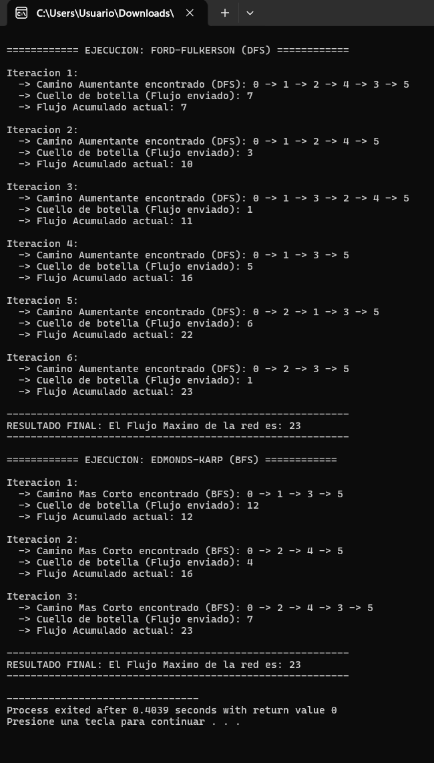

Podemos observar como el algoritmo de Edmonds-Karp elige caminos más cortos (BFS) a comparación del Ford-Fulkerson genérico (DFS) que elije los caminos más largos.

  - Red residual
Es una gráfica auxiliar inducida por una red de flujo original y un flujo actual específico, que representa el estado de la red en un momento determinado. Conserva el mismo conjunto de vértices que el grafo original, pero redefine la dirección y la capacidad de sus aristas (llamadas capacidades residuales). Para lograrlo, divide cada conexión en dos tipos de aristas: aristas hacia adelante y aristas hacia atrás.
Aristas hacia adelante: Se crean para cada arco original (u, v) donde el flujo actual no ha alcanzado su límite máximo f(u, v) < c(u, v). Su capacidad residual se define como:
${ c}_{f}$(u,v) = c(u,v) - f(u,v) . Representan el espacio que todavía queda disponible para enviar más recursos en esa dirección.
Aristas hacia atrás: Se crean en sentido inverso (v, u) para cada arco original donde ya se esté transportando algún recurso f(u, v) > 0. Su capacidad residual se define como:
$c_{f}$(u,v) = f(u,v) . Representan el flujo que ya se envió y que legalmente se puede regresar para corregir rutas de asignación ineficientes.
En la práctica, la estructura y el comportamiento de este grafo no permanece constante, sino que se transforma de manera interactiva a lo largo de todo el proceso de optimización. En la fase de construcción inicial, antes de que comience el movimiento de recursos, el flujo en toda la red es igual a cero. En este estado inicial, la red residual es un reflejo casi idéntico de la infraestructura original, donde las aristas hacia adelante conservan su capacidad máxima intacta y las aristas hacia atrás permanecen inactivas debido a la ausencia de flujo que revertir.
A partir de aquí, la actualización dinámica de la red se rige por un ciclo continuo que acompaña cada iteración de los algoritmos de flujo. El proceso comienza cuando el sistema busca y detecta un camino de aumento, es decir, una ruta ininterrumpida desde la fuente hasta el sumidero compuesta exclusivamente por conexiones con capacidad disponible en la red residual. Una vez localizado este camino, el algoritmo identifica el arco que posee la menor capacidad residual a lo largo de toda esa ruta, y procede a inyectar esa cantidad exacta de recurso a lo largo de todo el trayecto.
Esta asignación altera de inmediato la topografía matemática de la gráfica auxiliar. Por cada unidad de recurso que avanza, la capacidad de las aristas hacia adelante disminuye en la misma proporción, reduciendo el margen libre para futuros envíos. Simétricamente, las aristas hacia atrás aumentan su valor, habilitando canales residuales en sentido opuesto que permiten al algoritmo redirigir o cancelar ese flujo más adelante si descubre una combinación global más eficiente. La red residual se reconstruye instantáneamente bajo estas nuevas condiciones y el bucle se repite de manera sucesiva, abriendo nuevos caminos y clausurando los tramos saturados, hasta que la fuente y el sumidero queden completamente desconectados, señal inequívoca de que se ha alcanzado el rendimiento máximo del sistema.

Matemáticamente:
Sea G = (V, E) un gráfico dirigido con función de capacidad c y vértices distinguidos s, t ∈ V. Un flujo en G es una función f: V × V → R que satisface dos propiedades: la restricción de capacidad y la conservación del flujo. A partir de estos dos axiomas simples se desarrolla toda la teoría.
Restricción de capacidad: Para toda arista (u,v) ∈ E se debe cumplir: 0 ≤ f(u,v) ≤ c(u,v).
Pues la capacidad residual no puede ser negativa y no puede sobrepasar la capacidad del borde. Además si dos nodos no tienen una conexión física (es decir u,v ∉ E) entonces f(u,v)=0
La conservación de flujo se define como: $∑_{\{v∈V\} }$f(u,v) =$∑_{\{v∈V\} }$f(v, u) para todo u ∈ V \ {s,t}. Para cada vértice interno u, el flujo saliente total es igual al flujo entrante total. Excepto para s que es un productor neto y t que es un consumidor neto.

Análisis de su Complejidad Espacial:
Debido a que esta gráfica auxiliar conserva el mismo número de vértices y, en el peor de los casos, duplica la cantidad de conexiones originales al habilitar aristas en ambos sentidos (hacia adelante y hacia atrás), su representación mediante listas de adyacencia requiere un espacio de O(|V| + |E|). Por el contrario, si la red se modela a través de matrices de adyacencia para agilizar las consultas de capacidad residual entre nodos, la complejidad espacial asciende a un límite cuadrático de O(${|V|}^{2}$) Este requerimiento demuestra que el almacenamiento del estado dinámico del sistema es sumamente eficiente, trasladando el verdadero desafío de la optimización al tiempo de procesamiento de los caminos y no a la saturación de la memoria física del computador.
Demostración Matemática Formal
Sea G = (V, E) la red de flujo original, donde |V| es el número de vértices y |E| el número de aristas. Definimos la red residual como el grafo auxiliar $G_{f}=(V,E_{f})$, donde $E_{f}$es el conjunto de aristas residuales (tanto hacia adelante como hacia atrás).
- Demostración para la representación mediante Lista de Adyacencia.
Una lista de adyacencia almacena un arreglo indexado de tamaño |V| (un casillero por cada nodo), y cada casillero contiene una lista enlazada dinámica con sus aristas correspondientes.
El almacenamiento base de los vértices es estrictamente de V.
Cada arista puede generar a lo sumo 2 aristas matemáticas (una hacia adelante y una hacia atrás) por lo tanto lo podemos definir como
|$E_{f}| ≤2.|E|$
El espacio total consumido por la estructura es la suma de los vértices y las aristas
$$Espacio=|V|+\left|E_{f}\right|≤ |V|+2|E|$$
Aplicando las reglas de la notación asintótica (donde las constantes multiplicativas se omiten por no afectar el crecimiento exponencial a gran escala) el termino 2$|E|$ se reduce a $|E|$ demostrando que la complejidad espacial en memoria dinámica es:
$$O(|V|+|E|)$$
- Demostración para la representación mediante Matriz de Adyacencia
Una matriz de adyacencia representa el grafo como una tabla bidimensional (matriz) de dimensiones $|V|×|V|$ , donde la celda en la fila u y la columna v guarda el valor numérico de la capacidad residual $c_{f}(u,v)$.
El almacenamiento de la tabla independientemente de si la red original tiene muchas o pocas conexiones, la computadora debe reservar celdas de memoria fijas para cada intersección posible entre todos los nodos del sistema.
Para el calculo total de las variables tenemos que calcular el producto de las filas por columnas
Espacio= $\left|V\right|×\left|V\right|={|V|}^{2}$
Como el espacio de memoria reservado es de tamaño fijo e invariable durante la ejecución, la cantidad de operaciones de asignación espacial se mantiene estrictamente proporcional al cuadrado de los vértices,

Corte
Un corte (L, R) en una red de flujo es una partición o división de todos los vértices del grafo en exactamente dos conjuntos disjuntos, denotados como L y R, de tal manera que la fuente pertenece al primer conjunto (s ∈ L) y el sumidero al segundo (t ∈ R).
La capacidad de un corte, denotada como c(L, R), es la suma de las capacidades de todas las aristas que nacen en un nodo del conjunto L y terminan en un nodo del conjunto R:
$$c\left(L,R\right)=\sum_{u∈L,v∈R}{c(u,v)}$$

  - Corte mínimo
El Corte Mínimo se define entonces como aquella partición específica de los vértices cuya capacidad total, calculada mediante la operación anterior, arroja el valor menor posible de entre todas las combinaciones válidas de cortes capaces de separar a la fuente s, del sumidero t. Representa el cuello de botella estructural absoluto de toda la red de flujo, es decir, constituye el tramo más estrecho y restrictivo de la infraestructura que determina la capacidad máxima de transporte del sistema, por lo que ningún flujo factible podrá jamás superar este límite físico, sin importar cuán amplios o masivos sean los demás caminos del grafo. Aunque la capacidad límite de este cuello de botella es un valor único y constante para el sistema, la partición de los conjuntos L y R no siempre es exclusiva. Una misma red puede dividirse de varias maneras diferentes y, aun así, resultar en la misma capacidad mínima de bloqueo.
Relación con el flujo máximo
La interacción entre el transporte de recursos y la resistencia estructural de la infraestructura revela una profunda dualidad geométrica: mientras que la optimización del flujo máximo busca maximizar el rendimiento y el aprovechamiento de los caminos internos de la red, el análisis del corte mínimo adopta la perspectiva opuesta, enfocándose en hallar la barrera perimetral más económica y estratégica para interrumpir por completo dicho tránsito. Ambas perspectivas representan dos caras de la misma moneda, donde el diseño del mapa físico condiciona directamente el comportamiento del recurso en movimiento.
Esta estrecha relación se manifiesta de forma física y dinámica a través de la denominada condición de saturación. En el instante preciso en que un algoritmo agota todas las rutas de transporte y la red alcanza su estado de flujo máximo, el sistema experimenta un bloqueo absoluto. En este punto de parada, todas las aristas originales que cruzan la frontera desde el conjunto izquierdo hacia el derecho (L → R) quedan completamente saturadas al 100% de su capacidad, convirtiéndose en barreras físicas infranqueables. Por el contrario, cualquier enlace que corra en sentido inverso (R → L) se vacía por completo, registrando un flujo igual a cero. De esta manera, el flujo máximo es el que devela la ubicación exacta del corte mínimo al empujar la red hasta sus límites.

  - Teorema de flujo máximo- corte mínimo
Este teorema constituye el pilar central de la optimización en redes y establece una dualidad matemática perfecta entre el transporte de recursos y la resistencia estructural de la infraestructura, dictaminando formalmente que en cualquier red de flujo el valor del flujo máximo que puede enviarse desde la fuente s hasta el sumidero t es exactamente igual a la capacidad del corte mínimo (L, R) que los separa.
La relación entre el flujo máximo y la capacidad del corte mínimo es de acotación y equilibrio absoluto. Debido a que cualquier recurso que pretenda viajar desde el origen hasta el destino tiene que cruzar de manera inevitable la frontera que divide al conjunto izquierdo del derecho, la capacidad de cualquier corte válido actúa como una cota superior o límite máximo físico para el flujo. Matemáticamente, esto significa que el valor de cualquier flujo factible siempre será menor o igual a la capacidad de cualquier corte en la red. El teorema demuestra que, cuando el flujo alcanza su rendimiento óptimo y máximo posible, esta desigualdad se convierte en una igualdad estricta, lo que revela que el flujo máximo está determinado y geométricamente limitado por la capacidad del corte más estrecho (el corte mínimo) del sistema.
Este comportamiento y su importancia radican en la equivalencia lógica de tres condiciones fundamentales para un flujo f ; el cumplimiento de cualquiera de ellas asegura de forma automática y simultánea la validez de las otras dos:
1. El flujo f ha alcanzado el valor máximo posible dentro de la red G.
2. La red residual $G_{f}$ no contiene ningún camino de aumento desde s hasta t.
3. El valor del flujo equivale con precisión a la capacidad del corte detectado: (val$\left(f\right)=$c(L,R))
La razón por la cual este teorema funciona así responde a una mecánica operativa y geométrica muy clara. Cuando un algoritmo de optimización introduce flujo de manera progresiva, va saturando los tramos más delgados de la red. En el instante preciso en que la red residual se desconecta y bloquea por completo la llegada al destino (Condición 2), el sistema devela de forma automática la ubicación exacta de su frontera más débil o restrictiva. Si en ese momento agrupamos en el conjunto L a todos los vértices que aún son alcanzables desde la fuente s a través de márgenes residuales libres, y dejamos en el conjunto R al resto de los nodos aislados junto al sumidero t, habremos dibujado la línea del corte mínimo. Dado que todas las aristas originales que cruzan de L a R están saturadas al cien por ciento de su capacidad y las de regreso están completamente vacías debido a la condición de saturación, el flujo neto transportado queda estructuralmente encajonado por este límite perimetral. Así, el teorema demuestra que la capacidad máxima de rendimiento no depende del ingenio del algoritmo para buscar rutas, sino de las restricciones físicas y estructurales que la propia red impone en su punto más estrecho.

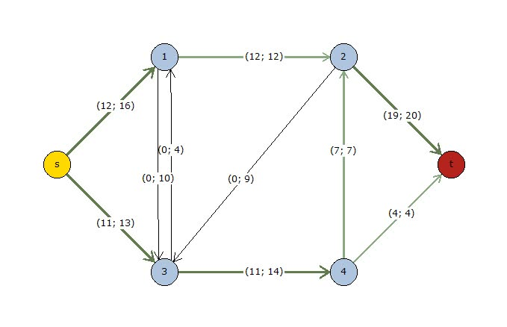
Ejemplo: En la siguiente imagen se detalla la estructura de la red de seis nodos utilizada para la prueba. Los valores de cada arista representan el flujo final frente a su capacidad original, sirviendo de base para la demostración matemática y algorítmica del informe.

Al ejecutar el código “probar el teorema de fmax-cmin”:

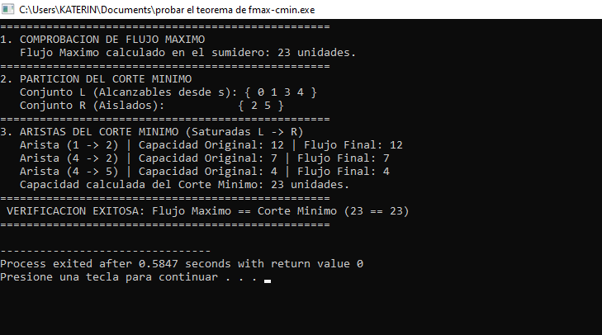

REFERENCIAS BIBLIOGRÁFICAS:
- Cormen, T. H., Leiserson, C. E., Rivest, R. L., & Stein, C. (2022). Introduction to Algorithms (4.ª ed.). MIT Press.
- Ford, L. R., & Fulkerson, D. R. (1956). Maximal flow through a network. Canadian Journal of Mathematics

